

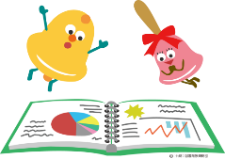
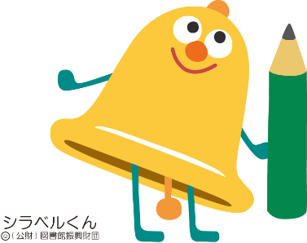
コンクールに関するお問い合わせ
※座間市のコンクールで入選した作品上位のものは、「第30回図書館を使った調べる学習コンクール」（全国コンクール）（公益財団法人図書館振興財団主催）に、本人の希望を確認の上推薦いたします。
作品の著作財産権は、全国コンクールに提出されたものは図書館振興財団に、その他は座間市立図書館に帰属します。
座間市立図書館 調べる学習コンクール担当
〒２５２－００２８
座間市入谷東１丁目３－１
電話：０４６－２５５－１２１１
＊募集期間＊
令和８年９月１日（火）～９月３０日（水）
座間市立図書館で受付します。
募集期間内に直接あるいは郵送で（９月３０日必着）。
作品の裏面に応募カードを貼って提出して下さい。
＜応募資格＞
小学校１年生以上で座間市在住・在学・座間市立図書館利用の方ならどなたでも。

～調べるテーマ選びに困ったら～

このテーマで調べてみてね
「わたしたちのまち座間市」
＜募集する作品＞
▲座間市在住・在学の小学生、中学生、高校生、大人の皆さんの
図書館の本などを使った「調べる学習」の作品を
募集します。（夏休みの宿題も応募できます！）

- 調べるテーマは自由！
- 作る作品のまとめの目安
サイズ：小学生は最大Ｂ４サイズまで 中学生以上はＡ４サイズまで
ページ数：５０ページ以内（目次、参考文献一覧を除く）
★調べるときに利用した資料名や図書館名も書いてください。

＜作品の提出先＞
作品募集！
「これ何だろう？」「どうしてだろう？」 知りたくなったら図書館で調べてみよう！
座間市 図書館を使った調べる学習コンクール
元祖アクティブ・ラーニング！！

第1７回
主催：座間市教育委員会、座間市立図書館

後援： 座間図書館ボランティア友の会
公益財団法人図書館振興財団
第1７回 座間市 図書館を使った調べる学習コンクール

☆募集する作品 公共図書館や学校図書館を使って調べ、まとめた作品、テーマは自由です。

☆応募部門 ☆対象 ☆テーマ


・小学生低学年の部 小学生1年生、2年生 自由
・小学生中学年の部 小学生3年生、4年生 自由
・小学生高学年の部 小学生5年生、6年生 自由
・中学生の部 中学生 自由
・高校生の部 高校生 自由
・子どもと大人の部 子どもと大人のグループ 自由
・大人の部 大人（学生、社会人等） 自由

☆作品の形態＜まとめの目安＞
・サイズ－小学生はＢ４サイズまで、中学生以上はＡ４サイズまで。
＜募集する作品＞
・応募者本人の創作で未発表の作品に限ります。
・入賞作品の著作財産権は「座間市立図書館」に帰属します。
（摸造紙などでまとめる場合、折り畳んで上記サイズにしてください。）
・ページ数は50ページ以内（目次、参考文献一覧を除く）
（分量を著しくこえた作品は評価の対象になりません。）
☆必ず書くこと
・調べた時に利用した資料名や図書館名を必ず書いてください。

応募カードはキリトリ線で切り取って、作品の裏側に貼ってください。
キリトリ線
第17回 座間市 図書館を使った調べる学習コンクール 応募カード
受付番号
（ □にﾚを入れ、各欄に必要事項をご記入ください。）

応募 □小学生低学年の部 □小学生中学年の部 □小学生高学年の部 □中学生の部
部門 □高校生の部 □子どもと大人の部 □大人の部

ふりがな
タイトル

ふりがな
作品を作った人数 人
※別用紙に全員の名前を記入してください
氏 名（個人またはグループの代表者）

審査結果の連絡先住所 [〒 － ]
作品の返却先 ※学校の住所は書かないでください。
TEL FAX E-Mail

ふりがな
学校名 小学校／中学校／高等学校／大学 [ ]年生

ふりがな ※この欄は、組織・グループで応募の場合のみ記入
組織・グループ名

